高階算力場域 AI 應用開發徵案申請表
一、申請單位基本資料
公司名稱： | 統編：
公司營業地址：
公司網址：
公司簡介：(100字內)

產業類別：登記業別及提供佐證資料查詢連結
申請領域別（可複選）：
□無人系統 □智慧機器人 □航太 □CFD（計算流體力學） □AI 代理
□半導體 □生醫 □其他相關應用領域：＿＿＿＿＿＿
營運規模：○大型企業 ○新創、中小型企業或微型企業
[註] 請檢附相關證明連結：經濟部商業發展署全國商工行政服務入口網（https://gcis.nat.gov.tw/mainNew/）
二、主要聯絡人
姓名： | 職稱：
電話：
電子郵件信箱：
三、專案說明
1. 專案應用開發驗證名稱

2. 專案摘要
簡要說明申請專案的主要內容，包括技術創新性、應用價值及專案目標等。
例如：
・旨在開發OO技術，透過高階算力資源提升OO能力，解決產業OO問題。
・申請高效能運算資源，以進行OO應用場景（如無人系統飛控模擬、CFD 氣動力分析、AI 代理系統、生醫影像模型等）的技術驗證，並預計提升何種產業效益。
・合作夥伴包含：OO(若有)，並將技術應用於OO領域。
・預計技術突破點包括：OO，可望提升產業競爭力。

3. 專案應用開發驗證主題
主題範疇包括但不限於：無人系統與智慧載具、航太工程模擬與分析、CFD 計算流體力學應用、AI 代理（AI Agent）系統開發、AI 與半導體技術整合、生醫與智慧醫療應用等；另外，請註明本次專案主題有無參與其他政府計畫或取得補助資源。

4. 專案亮點
整體研究規劃與重要性，本次專案之目的及特色，例如研究開發與上述領域相關技術，使用高階算力資源的方式（例如：AI 模型訓練與推論、大規模數值模擬、數據分析、仿真測試等）、所涉及的技術應用（例如：無人機群協同運算、飛行器氣動力模擬、AI 代理自動化流程、晶片設計驗證、生醫大數據分析等）。

5. 專案效益
請具體提出實際可量化之效益，例如：技術層面（如 AI 模型訓練速度提升OO%、模擬時程縮短OO%）、應用層面（如系統效能提升OO%、成本降低OO%）、市場價值（如技術落地應用於OO產業）。

6. 預期成果
詳述專案預期的成果，得輔以簡報展示說明或影片呈現前後變化。

7. 成果內容及可展示方式
請簡要說明後續將呈現成果內容的方式（例如：成果簡報、Demo 展示、使用者經驗分享影片等）。

8. 專案算力需求，選擇以下方案以利優先安排，讓算力資源使用利用率最大化。
(1) 方案一：晶創26 ( 網站連結 )
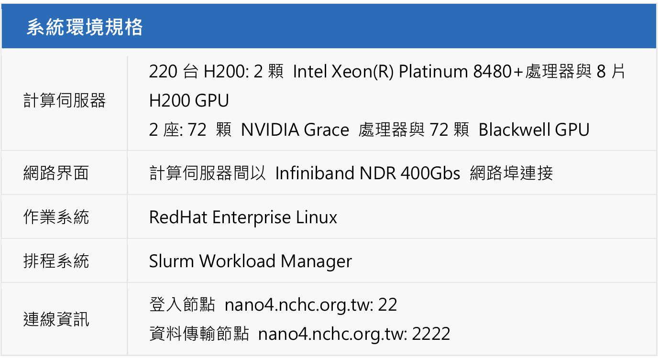
(2) 方案二：晶創雲
- AI-Cloud Region
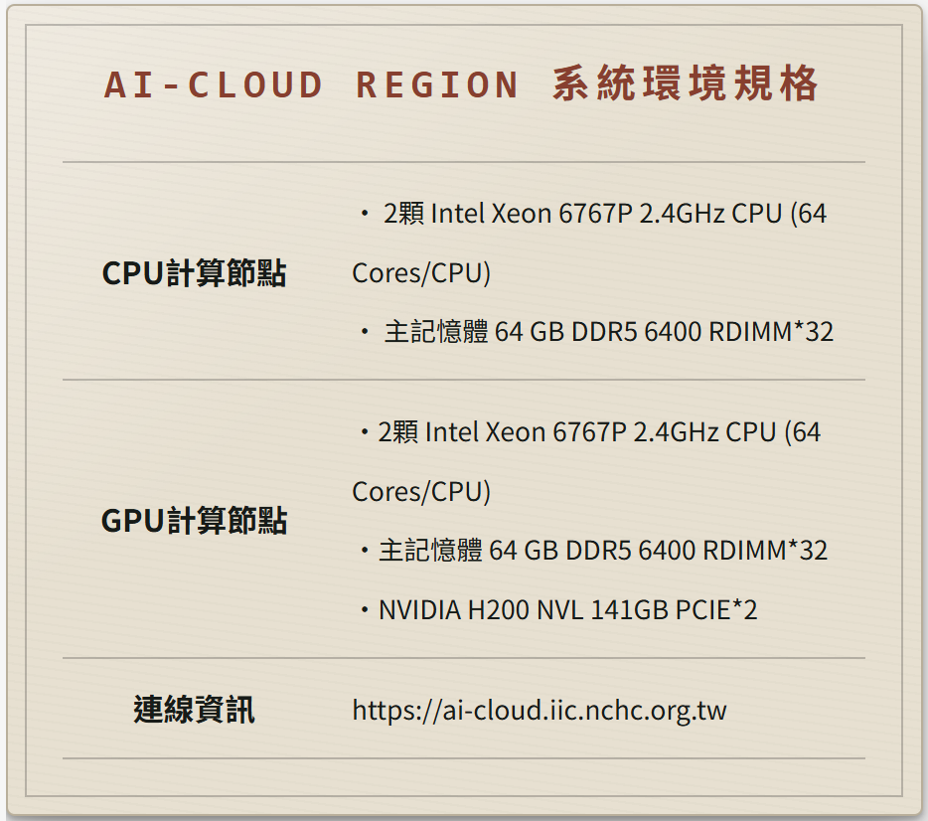

- AI-Trust Region

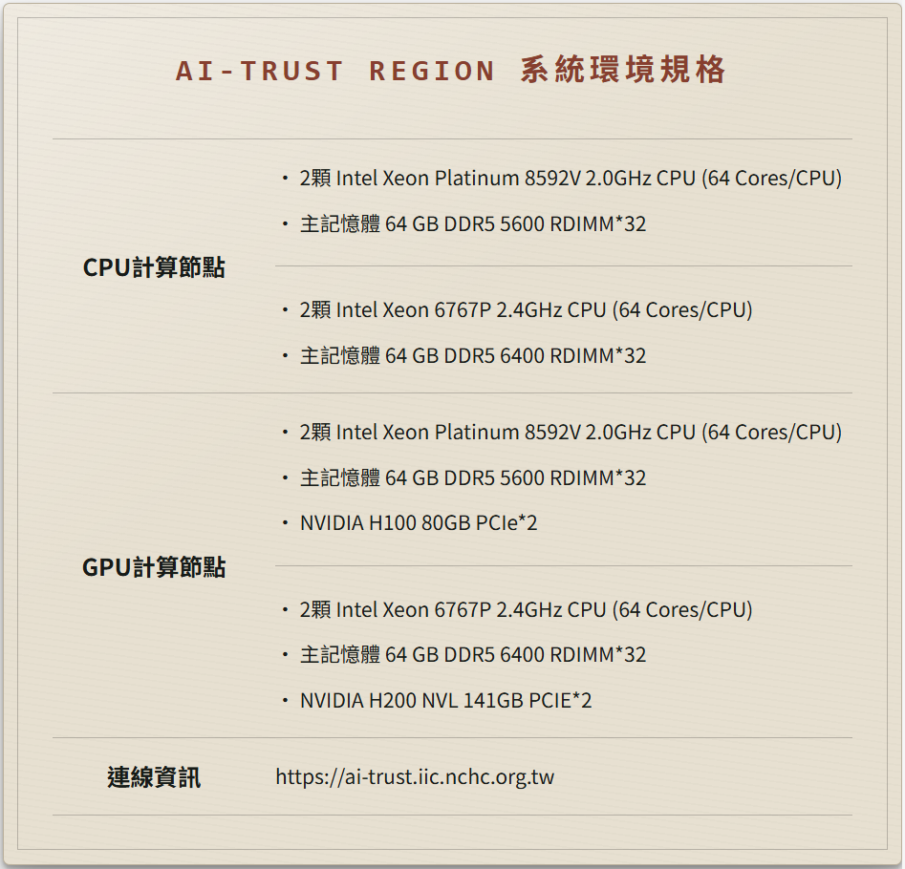
・使用期程：由專案小組審核通知資源啟用日與結束日
・預估可開始使用日期：115年 月 日
(因資源有限，請據實填寫以利評估及算力配置)
請依所選方案說明算力需求的理由：

9. 資源管理人（每個申請單位提供1位負責管理資源的聯絡人員資訊）
請提供資源聯絡人員資料，包括企業或單位、姓名、職稱、email、電話

10. 其他補充資訊
請描述，或以附件方式提供

11. 申請單位聲明
□ 本單位已詳閱並同意「高階算力場域 AI 應用開發徵案計畫書」所載申請資格、審查重點、權利義務及運算資源使用規範。
□ 本單位同意配合公開專案成果，並協助本專案執行單位進行共同行銷素材製作、用戶算力應用場域使用者經驗分享影片拍攝及媒體宣傳曝光等相關事宜。
□ 本單位同意同意其提交之申請文件、成果報告、簡報、影音及相關素材（以下簡稱「本素材」），授權本專案執行單位或其委託之第三人，就本素材進行重製、改作及公開展示等利用，並得使用於本計畫之成果彙整、成果報告、成果簡報、影片製作及相關宣傳推廣用途。申請單位並應保證本素材未侵害第三人之智慧財產權、肖像權或其他權利，如涉第三人著作或權利，應自行取得合法授權；如有違反致本專案執行單位或第三人受有損害，申請單位應自負一切法律責任及賠償責任。

申請單位：＿＿＿＿＿＿＿＿＿＿ 負責人：＿＿＿＿＿＿＿＿＿＿
日期：中華民國115年 月 日
✽ 請以PDF及Word格式回傳至專案小組信箱：jchu@cdri.org.tw

蒐集個人資料告知事項暨個人資料提供同意書

財團法人商業發展研究院(以下簡稱本院)受【財團法人國家實驗研究院國家高速網路與計算中心】委託辦理【高階算力場域AI應用開發徵案計畫】，向您蒐集個人資料，依個人資料保護法令及本院個人資料保護相關規章，於蒐集您的個人資料前，告知下列事項：

- 蒐集目的及個人資料之類別
本院基於辦理【財團法人國家實驗研究院國家高速網路與計算中心】委託【高階算力場域AI應用開發徵案計畫】活動作業、執行本院章程所定之業務、本院內部管理作業及寄送本院各類活動訊息之目的，蒐集、處理及利用您所提供下列類別之個人資料：姓名、性別、聯絡方式(包括但不限於：電話號碼、職稱、電子郵件信箱、居住或工作地址等)，或其他得以直接或間接識別您個人之資料。
- 個人資料之利用期間、地區、對象及方式
您的個人資料僅提供【財團法人國家實驗研究院國家高速網路與計算中心】及本院於中華民國領域內，依誠實及信用方法，在不逾越前述蒐集目的之必要範圍內，以合理方式利用至蒐集目的消失為止。
- 當事人權利
您可就所提供之個人資料得依個人資料保護法第三條，行使下列權利：
(一) 查詢或請求閱覽；
(二) 請求製給複製本；
(三) 請求補充或更正；
(四) 請求停止蒐集、處理或利用；
(五) 請求刪除。
- 蒐集方式
報名系統、紙本蒐集或其他適當方式(如個人領據)。
- 不提供對您權益之影響
您可自由選擇是否提供您的個人資料，若所提供之個人資料不足以確認您身分真實性或不提供等情形，本院將無法提供您與蒐集目的有關之服務。
- 聯絡方式
若有任何問題或權利行使，煩請聯繫本院聯絡人：【胡睿宸 先生】，電話：02-7707-4983，E-mail：jchu@cdri.org.tw我們將盡速為您處理，謝謝！

□本人已充分知悉且瞭解上述告知事項，並同意貴院於所列蒐集目的之必要範圍內，蒐集、處理及利用本人之個人資料。
□本人願意未來持續接收貴院各類活動訊息通知。

立同意書人 ： （請本人簽名）

